МБОУ «Ак-Чыраанская СОШ Овюрского кожууна»

Годовой анализ воспитательной работы
МБОУ «Ак-Чыраанской СОШ Овюрского кожууна»
за 2021 – 2022 учебный год

ЗДВВР:________/Тырык А.А./

Ак-Чыраа 2022
Годовой анализ воспитательной работы
МБОУ «Ак-Чыраанской СОШ Овюрского кожууна»
за 2021 – 2022 учебный год
Подводя итоги воспитательной работы за 2021–2022 учебного года, следует отметить, что педагогический коллектив школы стремился успешно реализовать намеченные планы, решать поставленные перед ним задачи и цели
Цель, в котором является совершенствование воспитательной деятельности, способствующей развитию нравственной, физически здоровой личности, способной к творчеству и самоопределению.
Задачи:
- Совершенствование системы воспитательной работы в классных коллективах;
- Приобщение школьников к ведущим духовным ценностям своего народа, к его национальной культуре, языку, традициям и обычаям;
- Продолжить работу, направленную на сохранение и укрепления здоровья обучающихся, привитие им навыков ЗОЖ, на профилактику правонарушений, преступлений несовершеннолетними;
- Создать условия для выстраивания системы воспитания в школе на основе гуманизации и личностно – ориентированного подхода в обучении и воспитании школьников;
- Продолжить работу по поддержке социальной инициативы, творчества, самостоятельности у школьников через развитие детских общественных движений и органов ученического самоуправления;
- Дальнейшее развитие и совершенствование системы дополнительного образования в школе;
- Развитие коммуникативных умений педагогов, работать в системе «Учитель- Ученик - Родитель».

Воспитательные модули:
Сентябрь- «Внимание, дети!»
Октябрь –« Жизнь дана на добрые дела»
Ноябрь – «Мы и творчество»
Декабрь – «Новый год у ворот!», «В мире семейных ценностей»
Январь – « Живи - родник»
Февраль - «Месячник патриотического воспитания»
Март – «Я и мое место в мире»
Апрель- «За здоровый образ жизни»
Май –«Мы помним, мы гордимся!»

Приоритетные направления в воспитательной работе:
- гражданско-патриотическое воспитание;
- нравственно-эстетическое воспитание;
- экологическое воспитание;
- физкультурно-оздоровительное воспитание;
- семейное воспитание, работа с родителями;
- самоуправление в школе и в классе;
- методическая работа;
- работа кружков и секций;
- контроль за воспитательным процессом.
Для осуществления воспитательной деятельности в школе имеется достаточный кадровый потенциал: заместитель директора по ВР-1, 1- ЗДБППВ, соцпедагог-1, педагог-психолог-1, педагог-библиотекарь-1, старший вожатый – 1, учитель физической культуры-2, а также 7 классных руководителей. Из них с высшей категорией-2, с 1 категорией- 5, СЗД -3, без категории- 2 учителей. 5 руководителей кружков и секций.
Классные руководители – главные организаторы воспитательного процесса в школе, проводили с классными руководителями инструктивно-методические совещания, на которых рассматривались методические вопросы, вносились коррективы в планы воспитательной работы, информация для классных руководителей и консультации.
Количество учащихся в конце учебного года составило 64 учащихся. Из них 26 из многодетных семей, 16 - из неполных, 4 круглая сирота, 2 учащихся полусироты, социально-опасных семей - нет.
В течение года заместителем директора по ВР и педагогами нашей школы проведены все указанные и намеченные мероприятия из планов Министерства образования и Управления образования кожууна, активно участвовали в них, сдали отчеты и фотоотчеты, опубликовали в социальных сетях ВК школы и на сайте школы, по месяцам, указаны ссылки и охват во всех мероприятиях.
Анализ воспитательной деятельности классных руководителей за 2021-2022 учебного года показал, что работа большинство классных коллективов была направлена на реализацию общешкольных и социально-значимых задач. Основной составляющей воспитательной работы классных коллективов являлось активное участие классов в общешкольных мероприятиях и указанных планов в школе это-«День Знаний», Урок Мужества, «День Здоровья», День Учителя, Новый год, «День защитника Отечества», «Международный женский день», Шагаа, Масленица, а внутри класса воспитательная работа проходит слабо.
Наибольший интерес к проведению и участию в общешкольных мероприятиях проявили следующие классные руководители: Доспан Д.Н- 1 класс, Маадыр-оол Ш. А- 4 кл, Шокар Ч.М – 5-6 класс и классный руководитель 9 класса Сагды Ч.Б.
Многие учителя и педагоги воспитательного процесса имеют многолетний опыт работы в роли в данной должности и в роли классного руководителя, владеют целым с разными формами и способами организации воспитательного процесса, имеют высокую теоретическую и методическую подготовку в целеполагании, планировании, организации и анализе воспитательной работы, достаточно уверенно ориентируются в работе воспитания. Но существенным недостатком в работе является не желание участвовать в конкурсах творческого характера и в конкурсах педагогического мастерства.
Исходя из анализа воспитательной работы, необходимо отметить, что в целом поставленные задачи воспитательной работы в 2021-2022 учебном году можно считать выполненными.
Чтобы поддержать каждую семью, ежегодно в школах проводят акцию «Помоги собраться в школу», но в этом году классные руководители и социальный педагог контролировали семьей, чтобы всех учащихся были учебные принадлежности и одежды, то есть готовы к учебе. Подворный обход провели классные руководители, и основном все учащиеся школы готовы к учебе.
Подворный обход сдали фотоотчетом, всех учащихся.
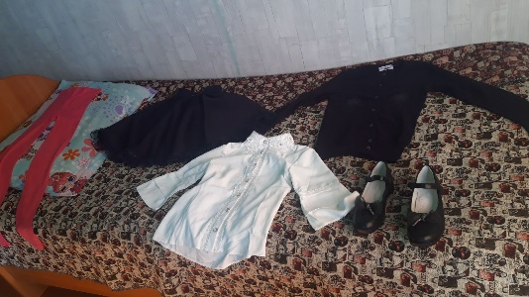,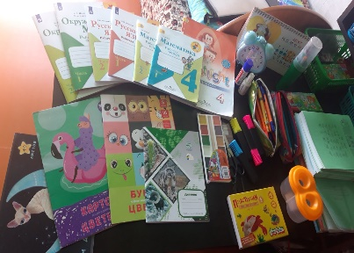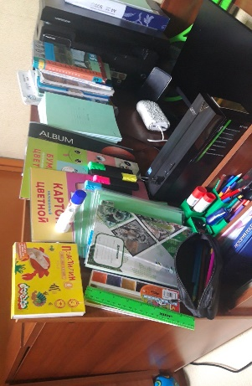
1 сентября-День Знаний, торжественная линейка проходила только первоклассникам и выпускникам школы, из-за в условиях сохранения рисков распространения COVID-19 без родителей и учащихся, с соблюдением всех санитарно-эпидемиологических норм и с использованием средств индивидуальной защиты, а другим классам проведены классные часы на тему «100-летие Тувы» и
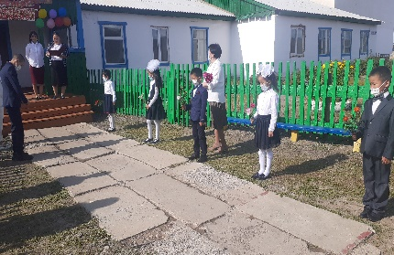.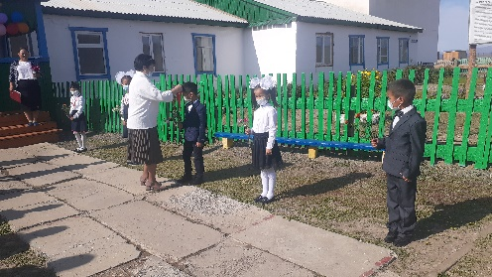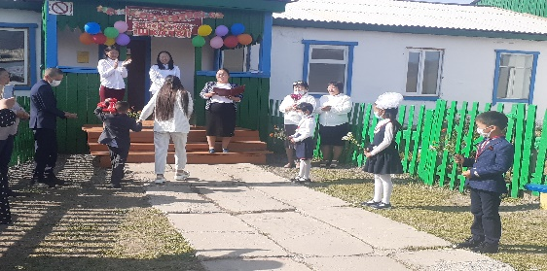
Важной частью развития воспитательной системы является формирование и укрепление школьных традиций. Воспитательный потенциал традиционных мероприятий бесценен. Традиционно в течение 1 полугодия проведены: День знаний, Месячник безопасности, День трезовости, Акции на разные темы «Поделись теплом», «Пятерка для мамы» День пожилого человека, День учителя, День самоуправления, посвящение в первоклассники, День матери, День отца, Новый год и.т.д, основном все воспитательные мероприятие проходили в дистанционном формате. Но основные традиционные мероприятии проходили очно, соблюдением всех гигиенических норм.
На разные темы проводили классные часы и беседы классные руководители, заместитель директора по ВР и ЗДБППВ для исполнении письма и приказов из МО и УО Овюрского района это:
-3 сентября- день посвященной ко дню солидарности в борьбе с терроризмом классные руководители с 5 по 11 класса показывали и проводили беседы и видеоролики на тему: «Терроризм- угроза человечеству», «Дорога миру и добра», «Мир против терроризма», проверил эвакуации персонала и обучающихся при сигнале «Угроза терроризма», после этого раздали буклеты, вместе с этим параллельно проводили правовые уроки
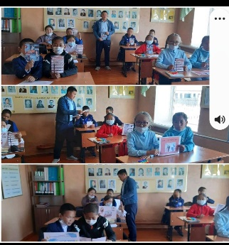, 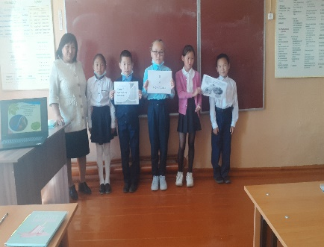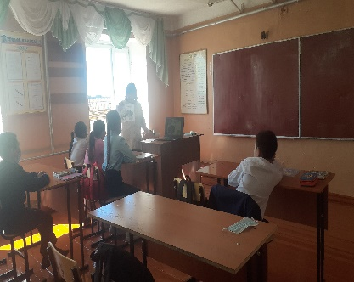,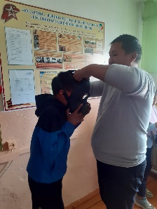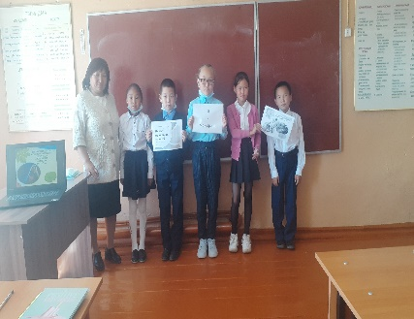,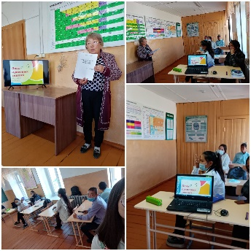, 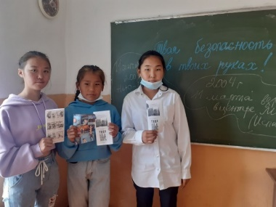,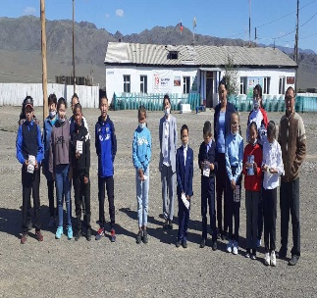
- 11 сентября Всероссийский день трезвости школе тоже проходили профилактические беседы и классные часы на тему «Не иметь вредных привычек», «Мы за ЗОЖ», «Нет алкоголизма!!», и окончил акцию с Днем Здоровья
-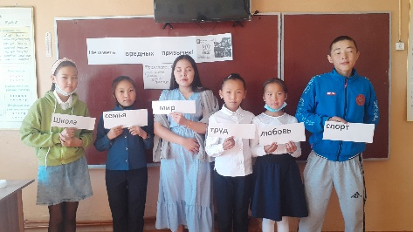,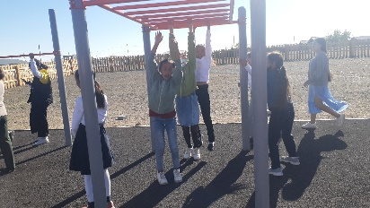,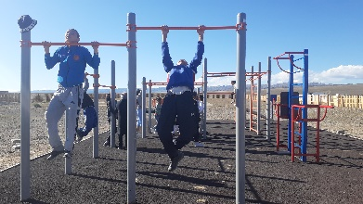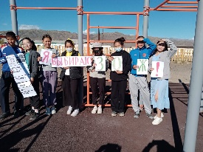,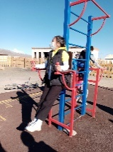
- 23 сентября проведены тематические уроки «Достойный отец, достойная фамилия» посвященному 100-летнему юбилею со дня рождения государственного деятеля К.С. Шойгу с 6 по 11 классы
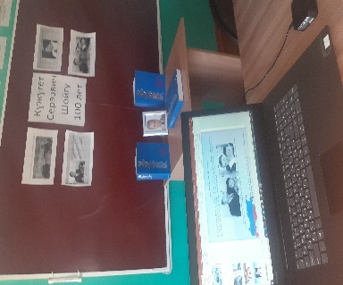, 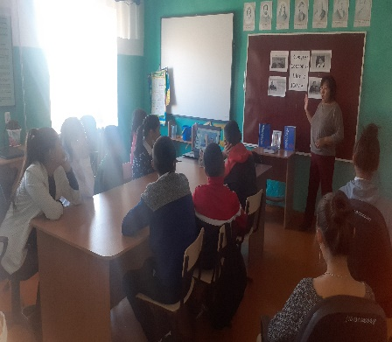, 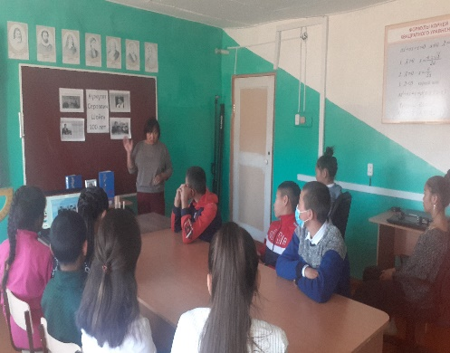
-25 сентября проводили экологический субботник «Зеленая Россия» в честь Всероссийского экологического субботника в рамках эколого-патриотического проекта «Лес Победы», в субботнике приняли почти весь коллектив и учащихся с 1 по 11 класса, очистили берегов озера Амдайгын, вблизи территории озера, очень много мусора очистили и убирали.
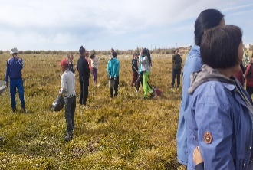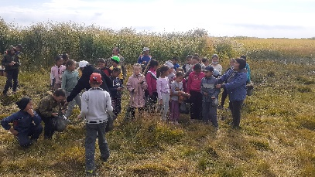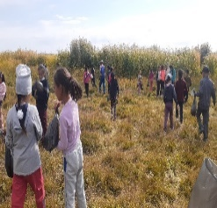,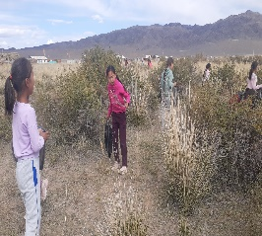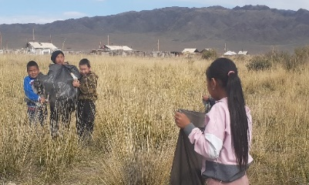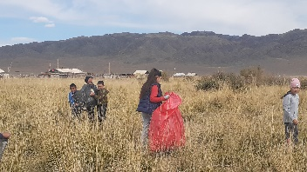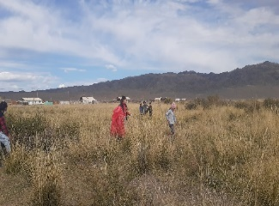,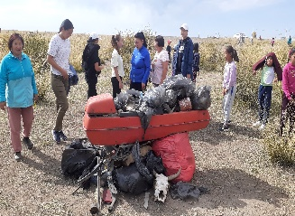
В конце сентября по воспитательному плану школы тоже очистили территории школы и собирали урожай, проходил субботник, как всегда охватили весь коллектив и учащихся, что в таких коллективных делах и учителя, и работники, и учащихся все активно принимают участие, за это им поблагодарили администрация школы.
После очистки урожая с огорода и школы, следующая неделя посвящена к Золотой Осени. Согласно по общешкольному плану 30 сентября 2021 года в школе проведено общешкольное меропритяие «И снова Золотая Осень..», в программе меропритяий было конкурс стенгазет, конкурс «Король и Королева Осени-2021», творческий конкурс подделок «Герои любимых мультфильмов», чаепитие класса.
Вечер Осени прошло организованно и интересно, в течение недели активно готовились, рисовали рисунки на осеннюю тему, выпуск стенгазет, изготовили подделки из овощей. В конкурсе Король и Королева Осени учащиеся показывали авангард на тему Осень, а результат проведен на онлайн голосование
, 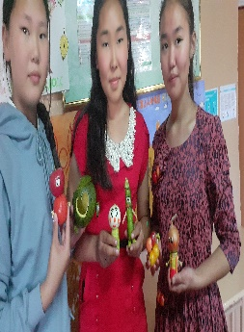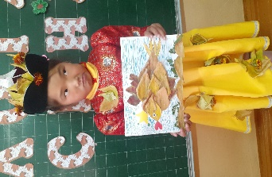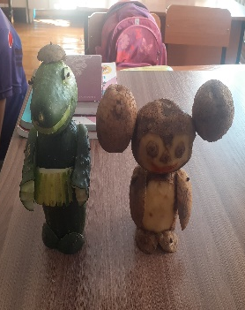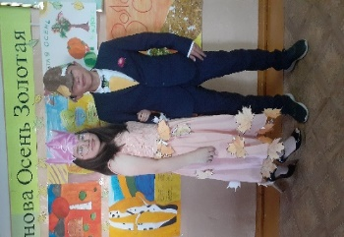,,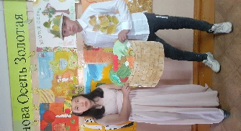,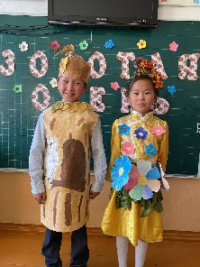
В рамках Международного дня туризма в школе стала традиционной акцией «Восхождение на горные вершины», в целях агитации и пропаганды туризма среди учащихся. В школе как и раньше восходили на горной вершины горы Баскан-Кара. На вершине горы учащиеся привязали кадаки и ленты, еще выпустили флага РШД. На этой акции были привлечены 25 учащихся и 5 учителей.
-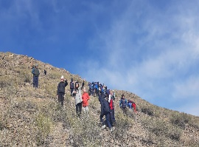,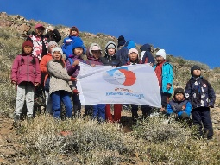,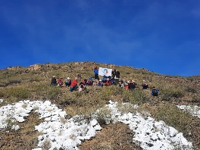, 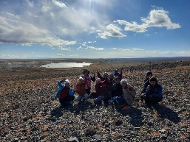
Во исполнение плана проведение мероприятий по профилактике детского дорожно-транспортного травматизма и безопасности дорожного движения среди начальных классов проведены беседы и инструктажи по правилам дорожного движения с зам директора по БППВ Шокар Н.В и старшей вожатой Шокар Ч.М, охват учащихся 19.
-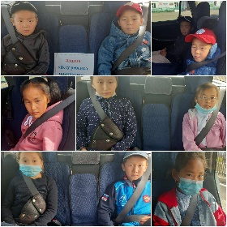, 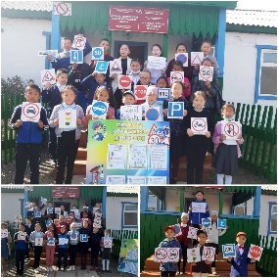, 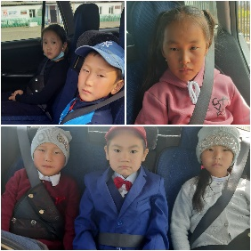
1 октября - Международный День пожилых людей. Этот день дает возможность выразить уважение и сказать теплые слова благодарности всем пожилым людям за их добросовестный труд, за их жизненный опыт.
В нашей школе утвержден график тимуровских работ пожилым людям села и ветеранам – педагогам.
Запланирован план мероприятий: это фотоконкурс «Кырган-авам, кырган-ачам-эӊ-не эргим кижилерим», конкурс сочинений и приготовлени
е поздравительных открыток.
Наша непосредственная помощь пожилым людям оказывается систематически, за что люди очень благодарны и учителям, и учащимся школы. Все учащиеся школы с 5 по 11 класса и учителя школы разделив на 2 группы оказывали помощь. Учитель ОБЖ Баазан Б.А весь день помогал учителю ветерана школы Шойдак О.Д в день, т.е. 1 октября.
Сердечные поздравления своим дедушкам, бабушкам, и пожилым людям адресовали дети всех классов и фотографировались вместе с ними.
Самое главное, что необходимо пожилым людям – это общение, после тимуровских работ бабушки и дедушки угощали детей, беседовались. Учениками 5-8 классов были написаны сочинения о своих любимых бабушках и дедушках, но количество учащихся оказались не больше 5, лучших сочинений наградили грамотой. Этим оказались Шойдак Олчей 8 класс и Тюлюш От-Сурен 7 класс.
Учителем начальных классов Маадыр-оол Ш.А было организовано внеклассное мероприятие: «Өгбем чагыы-өндүр хоойлу», посвящённый Дню пожилого человека.
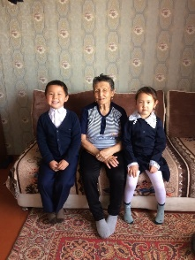, 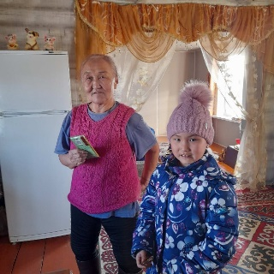, 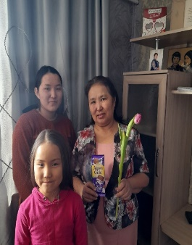, 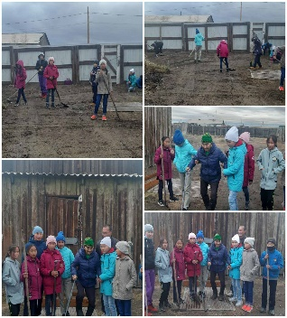,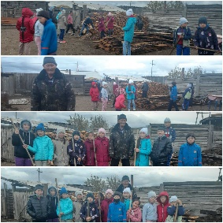
Подготовка и проведение Дня учителя - всегда одно из ответственных и ожидаемых дел в школе, так как даёт полную возможность детям для творчества и реализации своих организаторских и творческих возможностей. 4 октября была проведена день самоуправления. Сразу после самоуправление Совет учащихся председатель Кыргыс Ай-кат 11 класс провели мини поздравительный концерт посвященное ко дню учителей. Как всегда праздник окончил с чаепитием коллектива, наградой и играми, танцами.
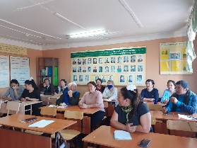,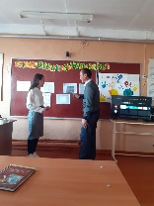, 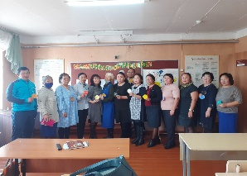,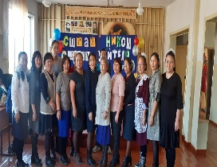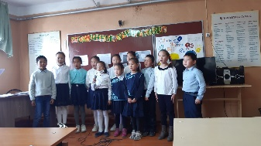
- с 8 по 10 октября 2021 года во исполнении приказа МОиН РТ провели классные часы на тему «О пользе вакцинации против коронавирусной инфекции», по прилагаемыми методическими рекомендациями.
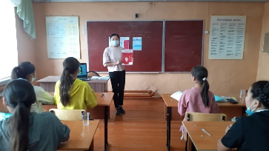, 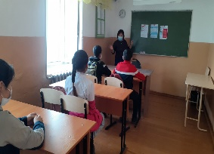, 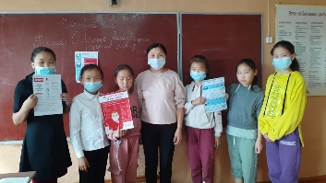

По плану воспитательной работы школы в середине октября до конца октября будут мероприятии посвященные ко Дню Отцов, утвердили план работы мероприятий. Проведены основном классные часы конкурсы рисунков и викторин, а творческие конкурсы и видеопоздравление, стихотворение все проходили дистанционном формате, соблюдение эпид ситуаций. Все спортивные мероприятии связи отсутствием спортивного зала не проводиться, если погода будет хорошей, иногда проводим в спортивной площадке. Все учащихся и классные руководители активно приняли в данном мероприятии, охват 55 учащихся, учителей-12.
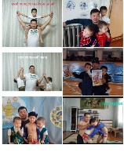, 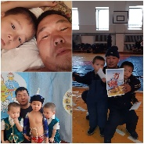, 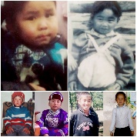, 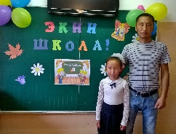, 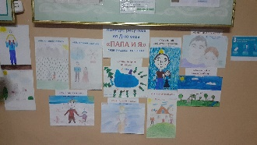,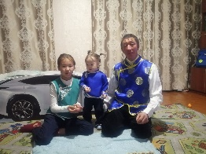
Важнейшей составляющей воспитательной работы школы является формирование у молодого поколения качеств гражданина-патриота, в целях воспитания патриотизма и гражданского самосознания, формирования общих нравственных норм, таких, как честь, совесть, долг, ответственность за будущее страны в школе проводится соответствующая работа. Были проведены такие мероприятия, как День Единства, правовые уроки, профилактические беседы.
Осенние каникулы проходили с 22 по 8 ноября, за две недели учащиеся школы, тоже активно приняли вов всех воспитательных мерприятях школы и кожууна, не соскучились, каждый день принимали в разных акциях на разные темы «Сидим дома», «Чистые руки», «Спасибо врачам», «Каникулы с пользой», «Книги наши друзья» и т.д.
А перед каникулами всегда проводится Дни тувинского языка, региональные и муниципальные мероприятии в этом году прошло тоже дистанционно. Но учащиеся очень активно в нем участовались. Прочитали стихотворении о родном языке, фотосессии на национальном стиле, рисунки и многое другое указана в приложении.
Во второй четверти воспитательная работа школы начала свою работу с планами мероприятий посвященной празднованию Дня матери и участиях в конкурсе исследовательских работ учащихся «Отечество».
В течение месяца ноября проходила акция «Поделись теплом», в акции участвовали коллектив школы и учителя, дарив своим ученикам теплые носки, варежки, перчатки и сладости, книжки.
В плане мероприятий День матери начал с акции «Пятерка для мамы» все учащийся за период декады очень трудились и получили много оценки «5», охват в акции 32 учащихся. А дистанционные конкурсах приняли все 62 учащихся, то есть охватом 100%.
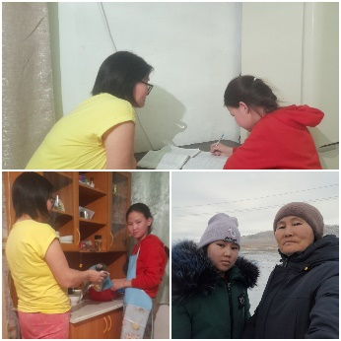, 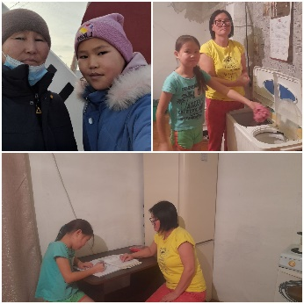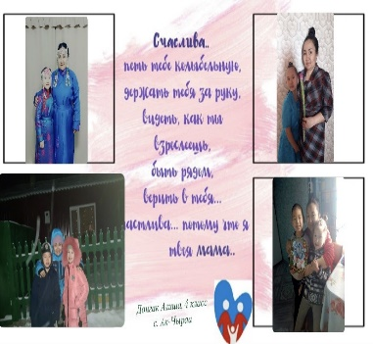,,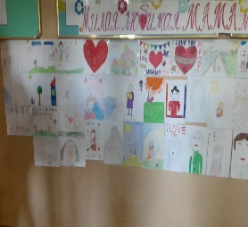
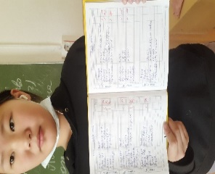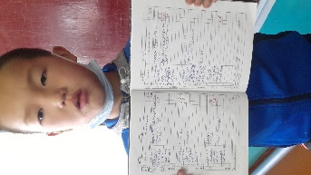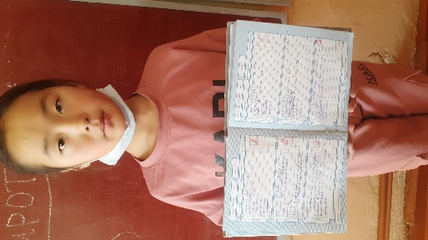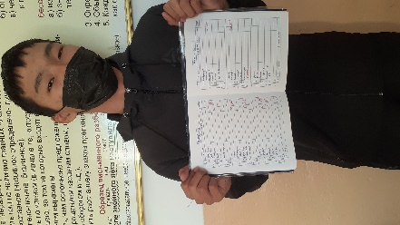 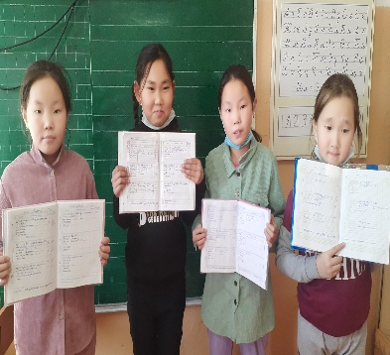,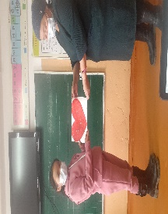
В НПК «Отечество» участвовала ученица 9 класса Базыр-оол Диана получило 1место, а среди в региональном этапе 3 место.
С 24 ноября в школе проходили планы мероприятий посвященных ко Дню Героев Отечества и Дню Неизвестного Солдата в целях расширения знаний учеников о героических страницах истории нашего Отечества, утвердили планы о показе видеороликов, беседы, классные часы и викторины, информационные тематические книжные выставки «Безымянные герои ВОВ», о героях войны и о Неизвестном Солдате.
В начале декабря в школе по плану воспитательной работы мероприятии приуроченные ко дню инвалидов и к Всемирному дню борьбы со СПИДом.
Во всех классах проведена тематические беседы и просмотр презентации на тему «Первый олимпийский чемпион Тувы-Оюн Михаил Кара-оолович», ещё проводили акцию «Мы нужны друг другу» - посетили на дому граждан и детей сумона с ограниченными возможностями с вручением подарков.
Все классы с 1 по 11 посетили дома, дарив радость подарили разные подарки и сладости.
Учащиеся начальной школы проводили урок-доброты посмотрели мультфильма «Цветик-семи цветик», потом обсудили суть и сюжет мультика.
А в 1 декабря 2021 года отмечается 33-я годовщина Всемирного дня борьбы со СПИДом. День борьбы со СПИДом не носит праздничный характер. ВИЧ остается одной из основных проблем глобального общественного здравоохранения.
В рамках Всероссийской акции «СТОП ВИЧ/СПИД», приуроченной к Всемирному дню борьбы со СПИДом (1 декабря) с целью повышения уровня информированности обучающихся о ВИЧ/СПИДЕ в школе прошли следующие мероприятия:
1. Учащиеся 8-10 классов на сайте www.опрос-молодежи-о-вич.рф прошли опрос с целью определения уровня компетенции в области профилактики распространения ВИЧ-инфекции, после чего были получены сертификаты.
2. Проведены классные часы «О беде по имени СПИД», которым были охвачены учащиеся 6-11 классов. Ребятам был продемонстрирован социальный ролик, приуроченный к Всемирному дню борьбы со СПИДом, были рассмотрены вопросы по широкому спектру проблематики ВИЧ – инфекции и СПИДа, затронуты способы формирования ответственности по отношению к собственному здоровью, обсуждалось развитие поведенческих навыков, способствующих уменьшению риска ВИЧ – инфекции среди молодежи;
3. Беседа с учащимися на тему «Жизнь без ВИЧ-твой выбор». Внеклассное мероприятие по теме «ВИЧ/СПИД- Болезнь века» среди классов проводила Шокар Ч.М классный руководитель 5-6 классов.
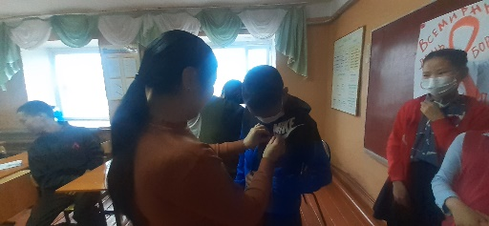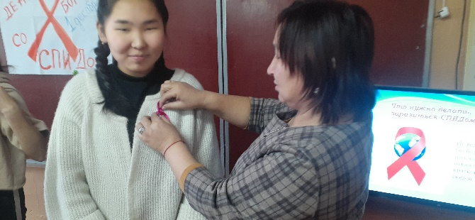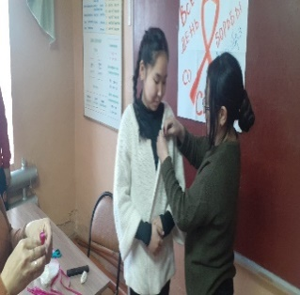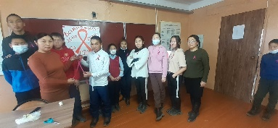, 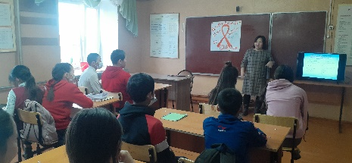,
Актив Самоуправления школы организовала акция «Красная ленточка» среди учителей и обучающихся школы и многие учащиеся школы сегодня надели на грудь красную ленту, которая считается символом солидарности борьбы со страшным заболеванием.
До 3 декабря учащиеся школы приняли кожуунном заочном конкурсе «Живи, елка». В школьном этапе всего проделаны 11 елки, победителями стали 4 елки и приняли на кожуунном конкурсе, и все участники стаои призерами, а победителем стала Базыр-оол Диана 9 класс.
В рамках Всероссийского Дня Конституции РФ провели классные часы на тему «Закон, по которому жить…» и интеллектуальная игра «Что мы знаем о Конституции?» с 6 по 11 класса. Учащиеся не очень хорошо знали о Конституции, после игры наверно много узнали и получили знания о своих правах и обязанностях.
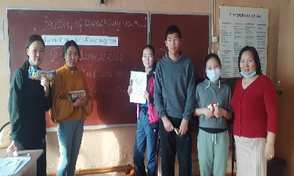, 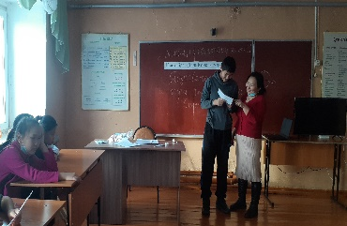
Вместе с теми мероприятиями провели конкурс на лучший рисунок «Против коррупции глазами детей», в нем участвовало 10 учащихся, лучшие рисунки тоже отправили на конкурс.
С середины декабря начали подготовки на Новый год. Объявлены лучшие видеопоздравление и рисунки, лучший номер и лучшая стенгазета школы. Перед новогодними днями проводили инструктажи.
Согласно по методическому рекомендацию новогодние утренники и игры, танцы проходят только в тех кабинетах, которые закреплены. Составлены график и время проведения. Администрация контролировал о соблюдении дистанции и гигиенического режима школы. «Новый год у ворот нашей» с такой темой проводится классные новогодние утренники. Были проведены следующие конкурсы:
- «Лучший художественный номер» По требованию конкурса 1 номер должен быть общим, участвовать должны все учащиеся класса, а 2 номер по желанию.
- «Новогодняя стенгазета».
- «Оригинальное новогоднее поздравление». У всех классов были оригинальные номера. По итогам были награждены отличники и ударники учебы.
Вместе с Дедом Морозом и Снегурочкой дети пели и танцевали, участвовали в аттракционах.
В праздничных мероприятиях было охвачено 62 учащиеся. Все участники губернаторского проекта «В каждой семье – не менее одного ребенка с высшим образованием» были охвачены в мероприятиях. Праздник Нового года прошел организованно, и на высоком уровне.
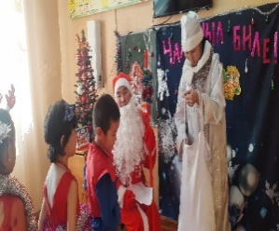, 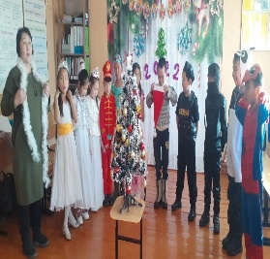, 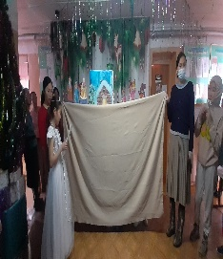, 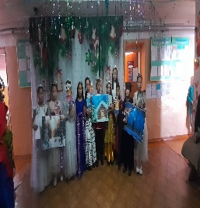,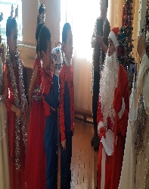, 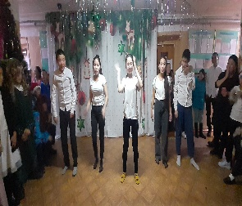, 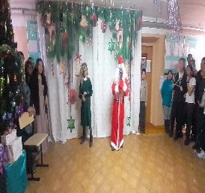,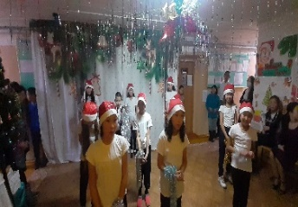, 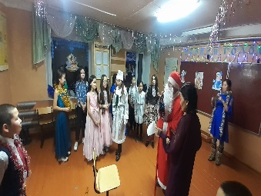
Одна из ответственной работе школы относится родительский патруль, которая работает с целью:
- привлечения внимания общественности к проблеме обеспечения безопасности дорожного движения детей-пешеходов с точки зрения опасности сезонных изменений погоды;
- повышения уровня ответственности родителей за формирование у детей навыка правильного, безопасного поведения на дороге.
Работа родительского патруля организована в следующих направлениях:
- патрулирование по маршрутам;
- посещение многодетных семей.
Утвержден график работы от 3 сентября, и все родители класса каждый вечер патрулируют по маршрутам.
Участники Родительского патруля, из числа родителей с 1 по 11 класса с 20.00 до 22.00 часов контролировали места массового скопления людей (территория сельского дома культуры, игровые площадки), а также контролировали соблюдение правил дорожного движения родителями и детьми-пешеходами по пути следования в школу, чтобы в очередной раз привлечь внимание общественности к проблеме детского дорожно-транспортного травматизма и напомнить о необходимости строгого соблюдения правил дорожного движения.
Родительский патруль также напоминал родителям о необходимости наличия на одежде ребенка в тёмное время суток светоотражающих элементов. Участники акции также говорили с водителями - родителями о соблюдении правил перевозки детей.
В ходе мероприятия выявлено, что учащихся нашей школы имеют светоотражающие опознавательные знаки на одежде Все родители классов выходили на вечерние рейды, а в каникулах дежурят и в дневное время.

Вторая полугодия в школе начала слабо, много учащихся, в том числе учителей болели, и воспитательная работа проходила основном дистанционно и онлайн, актив был низким до конца января.
В январе и феврале в школе традиционной стала работы по патриотическому воспитанию, то есть месячником обронно-массовой и патриотической работы, проводилась в соответствии с общешкольным планом работы и планом мероприятий МО РТ на патриотическую тему.
Проводили конкурсы, просмотр фильмов, классные часы, конкурс рисунков и уроки Мужества, посвященные Дню защитника Отечества и 33-й годовщине вывода советских войск из Афганистана.
В рамках данного направления в течение полугодии учебного года с 5 по 11 классах регулярно проводили беседы и классные часы связи обстоятельством в стране России, показали, фильмы о героях, которые воевали на Украине, и присоединились к акциям «За мир, «За Родину», «За Президента, «За Россию», беседы на тему «День единых действий. Геноцид», «Герои России».
Также активно участвовали разных конкурсах по патриотическому направлению: фестиваль «Салют Победы», флэш-моб «Катюша».
В честь дня Великой Победы 9 Мая присоединились к акциям «Поздравь ветерана», «Георгиевская ленточка», «Окна Победы».
И еще организовано мероприятии ко Дню Конституцию Тувы беседы по следующим темам: «Я и закон», «Подростки и закон».
В конце апреля с Указом Президента РФ, в школах начались торжественные линейки по поднятию флага, весь коллектив и учащиеся ответственно отнеслись к этому мероприятию.
В общешкольных коллективных мероприятиях во втором полугодии все учащиеся и учителя активно приняли участия- «Шагаа- сузуктуг байырлалым» ( конкурсы прошли дистанционно), «Большая Масленица» ( конкурс блинов, частушек и национальных одеж русского народа, сжигания Чучелы), Международный день 8 марта ( фотовыставки, онлайн-поздравление «Милой маме…», акция поздравления к авто-леди «8 марта поздравляем ПДД не нарушаем!»
С наступлением теплоты в свежем воздухе проводили работы по экологическому и трудовому воспитанию, и конечно же физкультурно-оздоровительные мероприятие. К ним относится Ко дню птиц конкурс «Мы друзья пернатые», в День Земли викторина и конкурс проектов и стенгазет, «День Космонавтики», акция «Зеленая Весна», организация субботника, в День Здоровья проводили –марафон, бегали все учащиеся школы.
Основной целью данных направлений является здоровьесбережения учащихся, формирование культуры здорового образа жизни, ценностных представлений о здоровье и влиянии занятий физической культурой на здоровье человека. Еще организатор по горячему питанию чаще проводит беседу по правильному питанию «Питание-залог успеха» Тюлюш Ч.Р.
Работа по нравственно-эстетическому воспитанию вели систематично, в месячнике психологии и профориентации. В этот период классные руководители старших классов провели беседы и анкетирование, тесты, чтобы узнать о выборе учащихся, кем стать будущем.
Многие учащиеся не знает о современных профессиях, об их пользе. Презентациях показали, будущих востребованных и исчезающих профессиях.
Проводили Арт-беседы, тренинги, игры о мотивациях, в таких мероприятиях учащиеся активно принимают, но не умеют высказаться свои мнение.
Психолог школы Сагды Ч. Б и классные руководители, также практикант ТГУ по психологии Дамдын Ч.С за месяц провели очень интересные мероприятие, открытие месячника в школе была празднично. Среди родителей, учителей проведены игры, тренинги и психологические конкурсы.
Активно регистрировались сайтах по профориентации учащихся с 5 по 11 классов, в отвечали на вопросы, узнавали о себе многое.
Также по этому направлению проведена 19 мая торжественная линейка, посвященная к 100 летию Всесоюзной пионерской организации и Год культурного наследия народов России. В линейке присутствовали старшие пионеры и ветераны, рассказали учащимся о воспоминаниях пионерской организации. Приняли участие в кожуунном конкурсе песен пионеров «Взвейтесь кострами…»
Торжественные линейки «Последнего звонка» проводили на разные дни: 18 мая- выпускники основной школы, после линейки 9 классники посадили плдовые кустарники, проводила классный час «Первый класс, первый раз..» учитель начальных классов Доспан Д.Н и 25 мая- вся школа и выпускники 11 класса. Праздник Последнего звонка проведена очень организовано, все классы присутствовали на линейке. После линейки классные часы организовали учителя начальных классов.
Дополнительное образование школы. В рамках формирование талантливых учащихся в течение учебного года в школе функционировали следующие кружки:
№ | Наименование  кружка | Класс | ответственный
1 | Юнармия | 6-10 класс | Тюлюш Чойган Романовна
2 | Юные друзья полиции (ЮДП) | 5-6 класс | Шокар Чойгана Максимовна
3 | Юный огородник | 6-10 класс | Сагды Чочагай Байыровна
4 | Волейбол | 6-11 кл  6-11кл | Тюлюш Айдыс Алдай-оолович
5 | Бисероплетение | 5-10  класс | Монгуш Салбак Дамбаевна
6 | Юный турист | 8-10  класс | Таспанчик Ая Анатольевна
7 | Все обо всем | 2-4  класс | Сагды Чочагай Байыровна

Основном все ответственно работают с учащимися, проводит кружки, к сожалению, не удалось наблюдать активную работу кружка «Юный турист», «ЮДП», секция «Воейбол» а кружок «Юнармия» работал очень слабо.
Кружок «Бисероплетение», «Все обо всем», «Юный огородник» часто собираются. Результат работы кружка видно из участии в кожуунных конкурсах «Город мастеров», многие учащиеся кружка «Бисероплетение» и «Все обо всем» получили призовые места. Хочется отметить работу кружковедов учителей Монгуш С.Д и Сагды Ч.Б.
Благодаря работе некоторых учителей многие учащиеся нашей школы стали призерами и победителями различных конкурсов. Учащиеся активно принимали участие в различных кожуунных и региональных конкурсах. Это учителя Сагды Ч. Б, Шокар Ч.М, Сат Б.Д, Тырык А.А. В следующем учебном году целесообразно продолжить создание условий для развития творческих способностей учащихся, для этого распределить ответственность за участие в таких мероприятиях.
Родительский патруль, по сравнению с первой полугодии наметилась отрицательная работа по данному направлению. Но нельзя сказать, что работа родительского патруля хуже стало, есть только некоторые родители классов которые не своевременно не выходит на дежурство. Это влияло на недобросовестность родителей к отношению графику. К ним относились родители 2-3 кл, 7-8 кл и 10-11 классов. Остальные родители во время дежурят.
Со стороны школы родителям учащихся постоянно оказывалась помощь. Это, прежде всего, педагогические консультации, родительские собрания, индивидуальные беседы об особенностях возраста и методах подхода к воспитанию ребенка, по безнадзорности и правонарушений, сохранению и укреплению здоровья.
Родители учащихся начальной и основной школы активно принимают участие во всех общешкольных мероприятиях, а интерес со стороны родителей старших классов низко.
Выводы и рекомендации:
Отмечается слабая активность учащихся 8-11 классов в творческих конкурсах. Уровень заинтересованности учащихся в подобных мероприятиях средний, что позволяет судить о недостаточно высоком уровне сформированности нравственных и духовных качеств учащихся. Особое внимание необходимо уделить проведению мероприятий в форме КТД в классном коллективе, потому что в процессе КТД ребята приобретают навыки общения, учатся работать, делить успех и ответственность с другими, узнают многое о доброте и дружбе.
Организовать кружки технической направленности. Повысить качество работ дополнительного обрзования, именно внеурочной деятельности и кружков, проводить мониторинг талатливых детей 2 раза год.
- Разнообразить направления внеурочной занятости учащихся.
-Пройти курсы повышения подготовки классных руководителей педагогов
- Повысить работу по привлечению родителей к родительскому патрулю и к участию в образовательном и воспитательном процессе школы;
-Все общешкольные мероприятие выставлены в социальном сети ВК школы : https://id.vk.com/account/?ref_app=6287487&flow_service=account_actions&flow_type=warning_level_2

